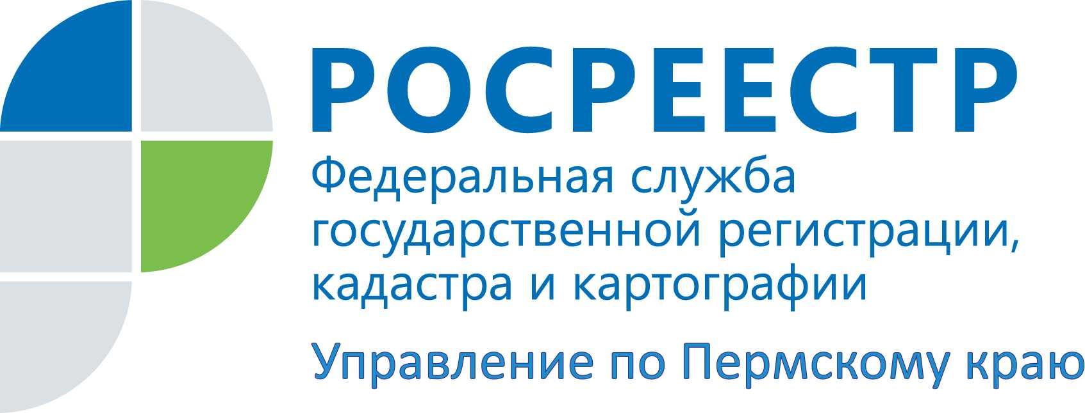

ПРЕСС-РЕЛИЗ

Земельный надзор: что нового ждет пермяков в этом году?

Исполнение Управлением Росреестра по Пермскому краю надзорных функций в 2020 году проходило в условиях неблагоприятной эпидемиологической обстановки. В целом 2020 год стал переломным, потому что поменялась психология ведения контрольно-надзорных мероприятий.
Этому способствовал своевременно принятый Федеральный закон от 31.07.2020 № 248-ФЗ «О государственном контроле (надзоре) и муниципальном контроле в Российской Федерации», вступающий в силу с 1 июля. В соответствии с этим законом теперь в приоритете профилактика правонарушений.
Елена Чернявская, заместитель руководителя Управления Росреестра по Пермскому краю, отмечает:
«В 2021 году наряду с проведением проверок мы будем максимально реализовывать задачи, которые направлены на профилактику правонарушений в контрольно-надзорной сфере деятельности Управления.
Что нового ждет пермяков в этом году? Завершается работа по проекту «Добросовестный землепользователь». Сервис будет в ближайшее время размещен на сайте Правительства Пермского края и даст возможность самостоятельно оценить риски нарушений земельного законодательства.
Управлением совместно с Кадастровой палатой каждому новому землепользователю вместе с документами о совершении государственного кадастрового учета будет выдаваться информационная памятка «добросовестного землепользователя», которая содержит его права и обязанности.
Еще одно новшество – это формирование из Единого государственного реестра недвижимости перечней земельных участков, расположенных в г. Перми, предназначенных для индивидуального или иного строительства, которые более 3-х лет после регистрации прав на земельный участок не имеют привязки к объектам капитального строительства, объектам незавершенного строительства. После чего эти сведения будут направлены в органы местного самоуправления для информирования правообладателей земельных участков об окончании срока для строительства, о возникновении оснований для проведения проверки использования участка, о наступлении административной ответственности и рисках повышенных налоговых сборов».
Работа по профилактике правонарушений земельного законодательства была начата уже в прошлом году. Важной ее составляющей было широкое информирование населения. Проводилось анкетирование для самообследования (заполнено 866 анкет), направлено 116 предостережений о правонарушении, осуществлялась СМС-рассылка предупреждений о возможных нарушениях. Управлением отработан алгоритм по содействию землепользователям для решения проблемных вопросов по устранению выявленных нарушений по самовольному занятию земельного участка. Были организованы совещания совместно с заинтересованным лицом, уполномоченными органами государственной власти, местного самоуправления и иными органами и организациями, от действий которых зависело решение вопроса заявителя. В результате в большинстве случаях нарушения устранялись путем решения вопроса о предоставлении необходимой части или другого земельного участка.

Об Управлении Росреестра по Пермскому краю
Управление Федеральной службы государственной регистрации, кадастра и картографии (Росреестр) по Пермскому краю является территориальным органом федерального органа исполнительной власти, осуществляющим функции по государственному кадастровому учету и государственной регистрации прав на недвижимое имущество и сделок с ним, землеустройства, государственного мониторинга земель, а также функции по федеральному государственному надзору в области геодезии и картографии, государственному земельному надзору, надзору за деятельностью саморегулируемых организаций оценщиков, контролю деятельности саморегулируемых организаций арбитражных управляющих, организации работы Комиссии по оспариванию кадастровой стоимости объектов недвижимости. Осуществляет контроль за деятельностью подведомственного учреждения Росреестра - филиала ФГБУ «ФКП Росреестра» по Пермскому краю по предоставлению государственных услуг Росреестра. Руководитель Управления Росреестра по Пермскому краю – Лариса Аржевитина.
http://rosreestr.gov.ru/
http://vk.com/public49884202
Контакты для СМИ
Пресс-служба Управления Федеральной службы
государственной регистрации, кадастра и картографии (Росреестр) по Пермскому краю

+7 (342) 205-95-58 (доб. 0214, 0216, 0219)

